Trường: TH&THCS CHIỀNG ƠN  Tổ: THCS | Họ và tên giáo viên: Hoàng Văn Trung

CHỦ ĐỀ: EM LÀM NHÀ THIẾT KẾ
TIẾT 27: BÀI 13: THIẾT KẾ LOGO ( 2 tiết)
I. MỤC TIÊU.
1. Về kiến thức.
Sau bài học này, học sinh sẽ:
- Làm quen, biết được ý nghĩa của Logo
- Hiểu được cách thiết kế Logo đơn giản
- Thực hiện thiết kế được mẫu logo từ con vật, hình hoặc chữ theo ý thích
- Giới thiệu, nhận xét và nêu cảm nhận về sản phẩm.
2. Năng lực
* Năng lực chung:
- Năng lực giao tiếp và hợp tác: Cùng bạn thực hành, thảo luận và trưng bày, nhận xét sản phẩm.
- Góp phần phát triển năng lực giao tiếp và hợp tác qua hoạt động nhóm và trao đổi công việc với giáo viên.
- Biết sưu tầm, chuẩn bị đồ dùng, vật liêu để học tập: Chủ động thực hiện nhiệm vụ của bản thân, của nhóm
- Năng lực giải quyết vấn đề và sáng tạo: HS sáng tạo được các kiểu logo, biết kĩ năng thiết kế logo để phục vụ cho các môn học khác.
* Năng lực riêng:
- Tìm hiểu và thực hành tạo mẫu logo đơn giản.
- Biết sử dụng các hình ảnh, chữ một cách sáng tạo.
- Khả năng trao đổi, thảo luận và giới thiệu, nhận xét,… sản phẩm
3. Phẩm chất:
- Thẳng thắn đóng góp ý kiến và xây dựng bài; tích cực tham gia hoạt động học tập, sáng tạo sản phẩm.
- Giữ gìn và bảo vệ sản phẩm mĩ thuật của mình làm ra, luôn tôn trọng sự sáng tạo của bạn và người khác.
- Bước đầu hiểu và có ý thức tôn trọng bản quyền thương hiệu, không vi phạm thương hiệu sản phẩm.
II. THIẾT BỊ DẠY HỌC VÀ HỌC LIỆU.
1. Đối với giáo viên.
- SGK MT7, SGV MT7, giáo án điện tử, https://hoc10.vn/doc-sach/Mi-thuat- 7/1/149/57, hình minh họa,…
- Một số hình ảnh, video clip liên quan đến bài học.
- Máy tính, máy chiếu (Nếu có).
2. Đối với học sinh.
- SGK MT7, vở thực hành MT7, họa phẩm, bút chì, bút màu, thước kẻ, giấy.
- Tranh ảnh sưu tầm liên quan đến bài học và nội dung học tập (Nếu cần).
III. TIẾN TRÌNH DẠY HỌC.
A. HOẠT ĐỘNG KHỞI ĐỘNG.
1. Mục tiêu: Tạo tâm thế hứng thú cho học sinh và từng bước làm quen bài học.
2. Nội dung: Giáo viên trình bày vấn đề. Học sinh trả lời câu hỏi.
3. Sản phẩm học tập: Học sinh lắng nghe và tiếp thu kiến thức.
4. Tổ chức thực hiện:
- GV có thể giới thiệu bài học theo cách sau:
- GV sử dụng hình ảnh, video/clip về các mẫu logo thương hiệu. GV chuẩn bị một số hình ảnh giới thiệu logo thương hiệu, cho HS xem và gọi tên đúng chữ logo.
* GV tổ chức cho HS chơi trò chơi “Nhìn hình đoán tên”.
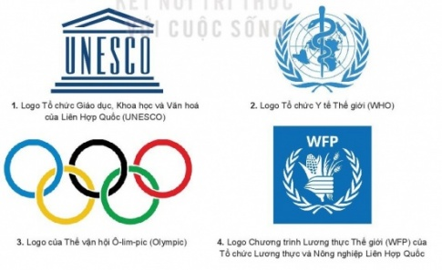
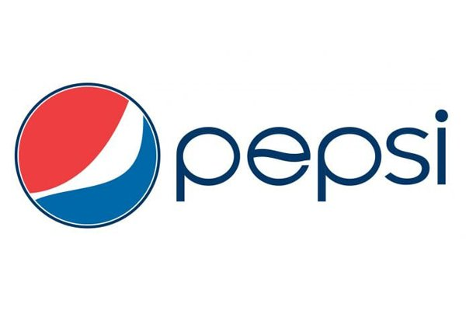


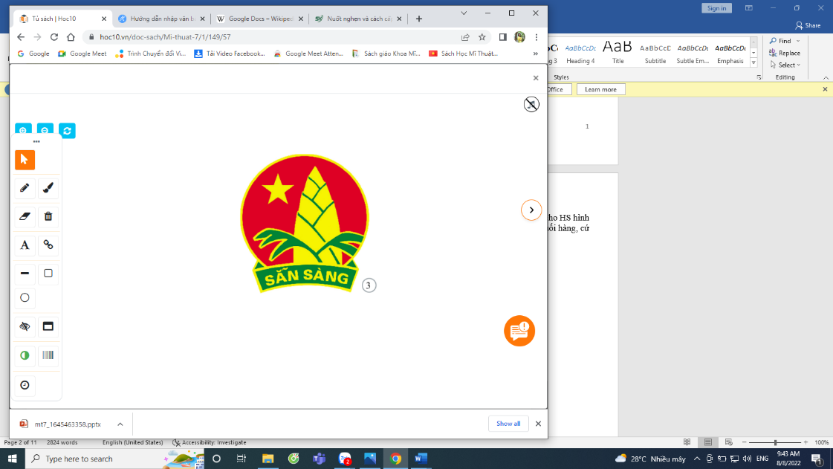
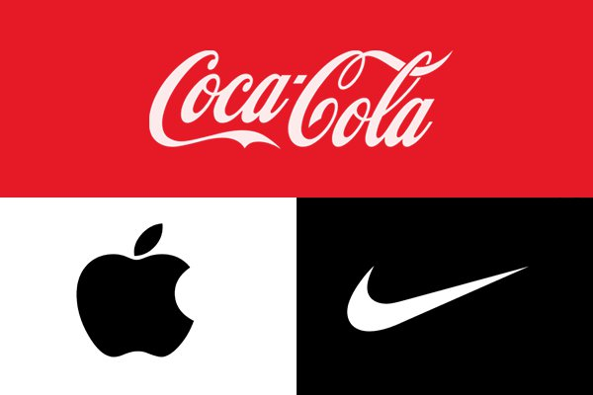

Đáp án:
1/ Logo Olympic bao gồm 5 vòng tròn với 5 màu sắc khác nhau: xanh dương, vàng, đen, xanh lá, đỏ kết nối với nhau, tạo thành hai hàng với ba vòng tròn ở trên, hai vòng tròn ở dưới.
2/ Logo có sự xuất hiện mới lạ, cụ thể là hình ảnh giống hình đôi mắt của hai con bò đực. Được thiết kế bao quanh chữ Pepsi. Ý nghĩa logo Pepsi thể hiện khát vọng, mục tiêu hướng đến là sự thống trị trong ngành giải khát toàn cầu
3/ Logo của nước tăng lực Red Bull là hình hai con bò màu đỏ có sừng đang húc nhau, đầu cúi về phía trước và đuôi hướng lên trên, vòng tròn màu vàng ở giữa. Đây là biểu tượng đại diện cho tốc độ, quyền lực, tạo nên cái tên “bò cụng”, “bò húc” quen thuộc.
4/ Quả táo khuyết của Apple là một dấu hiệu nhận biết của thương hiệu, khi thấy biểu tượng này người ta sẽ biết ngay nó là quả táo chứ không nhầm lẫn thành quả đào hay quả cherry nào cả
5/ Logo Toyota từ năm 1989 đến nay. Nó gồm 3 hình ê-líp lồng vào nhau và được sắp xếp theo 3 hướng khác nhau, tượng trưng cho 3 trái tim và mang ý nghĩa: thể hiện sự quan tâm với khách hàng, tượng trưng cho chất lượng sản phẩm và những nỗ lực phát triển khoa học công nghệ
6/ 4 gam màu chủ đạo trong Microsoft logo là màu đỏ, xanh dương, xanh lá và màu vàng. Ngoài 4 màu đại diện cho 4 ô vuông nêu bật sự đa dạng của tập đoàn, 4 màu sắc ...
7/ Màu đỏ là màu cờ Tổ quốc. - Sao vàng tượng trưng cho sự lãnh đạo của Đảng. - Măng non tượng trưng cho lứa tuổi thiếu niên nhi đồng. - Chữ “SẴN SÀNG” là khẩu hiệu hành động của Đội.
8/ Nike bắt nguồn từ tên vị thần chiến thắng trong thần thoại Hy Lạp và Swoosh chính là đôi cánh của vị thần ấy. Theo đó, đôi cánh ấy chính là thứ vũ khí mang đến động lực và sự liều lĩnh của các chiến binh.
* GV kết luận, nhận xét trò chơi, dẫn dắt vào nội dung bài học thiết kế logo và trình bày yêu cầu của bài học.
B. HOẠT ĐỘNG: HÌNH THÀNH KIẾN THỨC
Hoạt động 1: Khám phá
1. Mục tiêu: Thông qua hoạt động, HS tìm hiểu, gọi tên một số mẫu logo, huy hiệu, xác định được ngôn ngữ, màu sắc, đường nét và hình ảnh trong logo.
2. Nội dung: GV trình bày vấn đề, HS quan sát tranh ảnh, thảo luận và trả lời câu hỏi.
3. Sản phẩm học tập: Câu trả lời của HS.
4. Tổ chức hoạt động:
HOẠT ĐỘNG CỦA GIÁO VIÊN - HỌC SINH | DỰ KIẾN SẢN PHẨM
Bước 1: GV chuyển giao nhiệm vụ học tập  - quan sát hình ảnh ở trang 57 SGK theo gợi ý  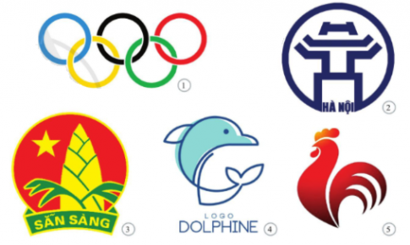  * Tìm hiểu hình ảnh theo gợi ý sau:  - Gọi tên những logo mà em biết.  - Chọn một mẫu logo để mô tả khái quát về bố cục, hình dáng và màu săc.  - Nói về ý tưởng hoặc thông điệp mà em nhận thấy từ một logo.  - Kể tên những logo khác mà em biết.  Câu trả lời:  - Những logo mà em biết là:  + Hình 1: Logo vòng tròn Olympic  + Hình 2: Logo Hà Nội  + Hình 3: Huy hiệu đội  - Chọn một mẫu logo để mô tả khái quát về bố cục, hình dáng, màu sắc:  * Logo Olympic bao gồm 5 vòng tròn với 5 màu sắc khác nhau: xanh dương, vàng, đen, xanh lá, đỏ kết nối với nhau, tạo thành hai hàng với ba vòng tròn ở trên, hai vòng tròn ở dưới. Đại diện cho 5 châu lục tham gia các kỳ Olympic (trong đó Bắc Mỹ và Nam Mỹ được coi là một khu vực, cùng với Châu Phi, Châu Úc, Châu Á và Châu Âu).  * Logo Hà Nội - Khuê Văn Các là một hạng mục quan trọng tạo nên quần thể di tích Văn Miếu - Quốc Tử Giám - trường đại học đầu tiên của Việt Nam, nơi giáo dục, vinh danh tinh thần hiếu học, trọng hiền tài của nhiều thế hệ người Việt Nam, được đông đảo người dân trong nước cũng như quốc tế biết đến. Khuê Văn Các chỉ có riêng ở Hà Nội, mang dấu ấn văn hóa Hà Nội rất rõ nét, xứng đáng là biểu tượng của Thủ đô.  * Logo Đội TNTPHCM: Logo Đội lấy cảm hứng từ hình ảnh búp măng non trền nền đỏ sao vàng trong hình khối tròn, phía dưới là biểu ngữ “SẴN SÀNG” với những ý nghĩa sâu sắc. Hình ảnh măng non chính là đại diện cho lứa tuổi thiếu niên Việt Nam – thế hệ tương lai của nước nhà. Hình ảnh măng non trong logo Đội rất trực quan, tiêu biểu cho lứa tuổi các thành viên của tổ chức. Với ý nghĩa măng non, logo Đội thiếu niên Tiền Phong thể hiện thông điệp về tổ chức còn non trẻ, cần có sự dẫn dắt, chỉ lối của các tổ chức lãnh đạo.  Hình ảnh sao vàng năm cánh trên nền đỏ chính là lá cờ tổ quốc, thể hiện tinh thần dân tộc, niềm tự hào của dân tộc. Ngôi sao năm cánh trong logo Đội sẽ luôn chiếu sáng, soi đường chỉ lối cho tổ chức đi theo.  * Logo cá heo: Cá heo là một trong những loài sinh vật thông minh nhất thế giới sống tại đại dương. Hình ảnh cá heo đại diện cho sự vui tươi, tinh thần tự do, sự thông minh, phồn thịnh và duyên dáng.  * Logo con gà: Hình ảnh con gà, đặc biệt là gà trống là một trong những biểu tượng mang tính tượng trưng quan trọng trong các nền văn hóa phương Đông và phương Tây, gắn chặt với nhiều hệ thống tín ngưỡng và thờ cúng tôn giáo với tư cách là một lễ vật hiến tế, tế thần. Hiện nay, hình ảnh con gà xuất hiện ngày càng phổ biến, không chỉ trong các dịp cũng lễ mà còn ở các logo con gà tại nhà hàng, quán ăn hay những nơi sản xuất các sản phẩm về gà  *Một số logo khác mà em biết là: logo của tổ chức Y tế Thế giới WHO, tổ chức UNESCO, ASEAN, logo của Tổng cục Du lịch Việt Nam, Hội Liện hiệp Thanh niên Việt Nam...  Bước 2: Học sinh thực hiện nhiệm vụ học tập. GV quan sát, điều hành.  - HS thực hiện nhiệm vụ. GV quan sát điều hành  Bước 3: Báo cáo kết quả hoạt động và thảo luận.  - GV tổ chức báo cáo, chọn từ 2-3 HS hoặc từ 1-2 nhóm HS trả lời câu hỏi, các HS khác nhận xét, bổ sung.  Bước 4: Đánh giá kết quả, thực hiện nhiệm vụ học tập.  - GV kết luận, nhận xét, đánh giá nội dung đã tìm hiểu được của các nhóm: Logo là một dạng kí hiệu hoặc biểu tượng để nhận diện một thương hiệu, một nhãn hàng, một tổ chức. Trong cuộc sống hằng ngày, chúng ta có thể gặp các hình thức, thể loại khác gần gũi với logo như phù hiệu, huy hiệu, huy chương,… Logo có thể bao gồm các hình tượng hoặc chữ được cách điệu, khái quát đường nét, mảng khối, màu sắc nhằm mục đích tạo sự chú ý, dễ nhớ cho người xem | I. Khám phá

C. HOẠT ĐỘNG LUYỆN TẬP
Hoạt động 2: Sáng tạo
1. Mục tiêu: Thông qua hoạt động, HS trình bày được ý tưởng thiết kế theo ý thích, nắm được quy trình thực hành.
2. Nội dung: GV trình bày vấn đề, HS thực hành thiết kế logo dưới sự hướng dẫn của GV.
3. Sản phẩm học tập: SPMT của HS.

HOẠT ĐỘNG CỦA GIÁO VIÊN - HỌC SINH | DỰ KIẾN SẢN PHẨM
Bước 1: GV chuyển giao nhiệm vụ học tập  - GV giao HS nhiệm vụ tìm hiểu các bước tìm ý tưởng sáng taojowr trang 58 SGK, trình bày ý tưởng để thiết kế logo bằng cách sử dụng hình hoặc chữ và số.  Bước 2: Học sinh thực hiện nhiệm vụ học tập  - HS thực hiện nhiệm vụ tìm ý tưởng thiết kế logo: Xác định mục tiêu, chủ đề cho mẫu logo; chọn hình dáng muốn mô phỏng; xác định phương pháp thực hành. GV quan sát, điều hành  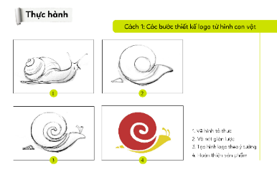  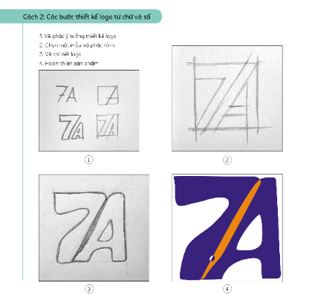  Bước 3: Báo cáo kết quả hoạt động và thảo luận.  - GV tổ chức báo cáo, thảo luận, kết luận  + Chọn từ 3-4 HS trình bày ý tưởng thiết kế của cá nhân hoặc nhóm, các nhóm khác nhận xét, bổ sung, chia sẻ ý kiến.  + GV cho HS thảo luận, chia sẻ về cách thiết kế logo từ các hình ảnh đơn giản hoặc chữ và số  Bước 4: Đánh giá kết quả, thực hiện nhiệm vụ học tập.  - GV kết luận:  + HS lựa chọn nội dung sao cho phù hợp với bài học.  + Cần xác định rõ ý định logo dùng cho mục đích gì.  - GV cho HS quan sát hình và gợi mở câu hỏi để HS tìm ra các bước cách làm.  - GV giới thiệu quy trình thực hành | II. Sáng tạo  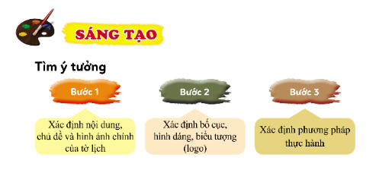
Hoạt động 3: Thảo Luận.
1. Mục tiêu: Thông qua hoạt động, HS thiết kế một logo đơn giản bằng cách sử dụng chữ hoặc mô phỏng hình dáng con vật và chia sẻ với GV, các bạn trong lớp học.
2. Nội dung: GV trình bày vấn đề, HS trưng bày sản phẩm và chia sẻ.
3. Sản phẩm học tập: Phần trình bày và câu trả lời của HS.
4. Tổ chức hoạt động:
HOẠT ĐỘNG CỦA GIÁO VIÊN - HỌC SINH | DỰ KIẾN SẢN PHẨM
Bước 1: GV chuyển giao nhiệm vụ học tập  - HS quan sát các hình ở trang 60 SGK, hình ảnh do GV chuẩn bị (nếu có) và tìm hiểu lại một lần nữa cách thực hện. GV có thể hướng dẫn thị phạm minh họa một số thao tác, các bước, kết hợp giảng giải, tương tác với HS và gợi mở cách thực hiện, đảm bảo HS có thể làm được theo cá nhân hoặc nhóm.  Bước 2: Học sinh thực hiện nhiệm vụ học tập  - GV giao nhiệm vụ cá nhân hoặc nhóm để thiết kế một logo bằng cách dùng chữ hoặc mô phỏng mooth hình dáng con vật  Bước 3: Báo cáo kết quả hoạt động và thảo luận.  - GV yêu cầu:  + Hình, màu sắc đơn giản  + Trình bày ngắn gọn về ý nghĩa logo  + Tham khảo một số mẫu logo để có thêm ý tưởng sáng tạo  - HS thực hiện nhiệm vụ cá nhân/ nhóm, GV quan sát, hỗ trợ, hướng dẫn HS  Bước 4: Đánh giá kết quả, thực hiện nhiệm vụ học tập.  - GV tổ chức báo cáo, thảo luận, kết luận, yêu cầu HS thông báo mức độ hoàn thành sản phẩm của mình tại chỗ.  - GV hướng dẫn HS trưng bày sản phẩm, gợi ý HS chia sẻ về sản phẩm theo các nội dung thảo luận ở trang 60 SGK | III. Thảo luận  - Trưng bày sản phẩm và chia sẻ.  - Ý tường thiết kế logo của mình.  - Quy trình thiết kế logo mà em đã thực hiện.  - Nhận xét, góp ý của em cho sản phẩm của bạn.
D. HOẠT ĐỘNG VẬN DỤNG
1. Mục tiêu: Thông qua hoạt động, HS ứng dụng được kiến thức, sản phẩm của bài học vào cuộc sống.
2. Nội dung: GV trình bày vấn đề, HS thực hành thiết kế logo.
3. Sản phẩm học tập: SPMT của HS.
4. Tổ chức hoạt động:
* GV cho HS quan sát một số mẫu logo
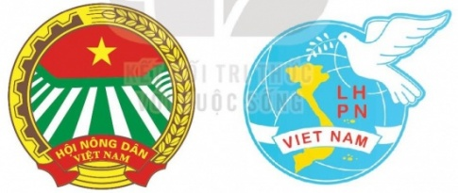
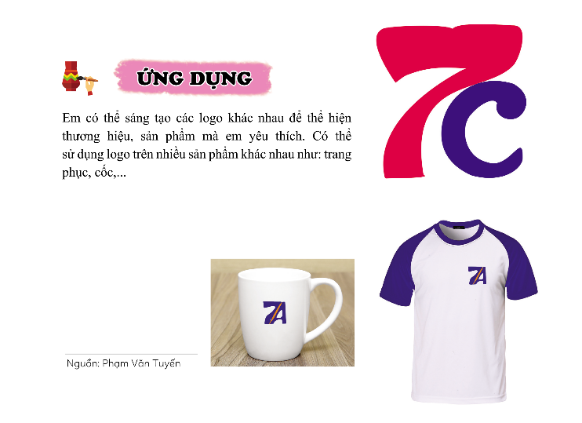
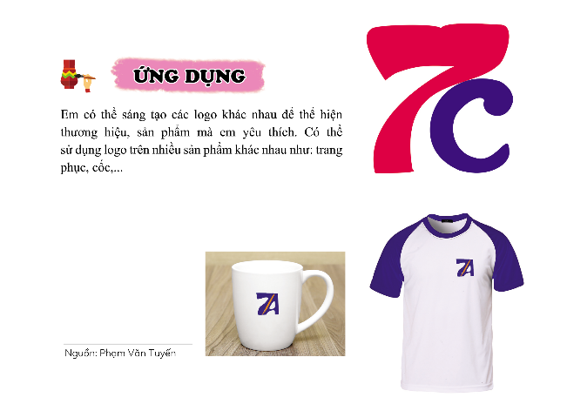




Tham khảo một số Logo chữ

Tham khảo một số Logo chữ
Tư liệu
1/ Logo của Hội Nông dân Việt Nam sử dụng kết hợp với nhiều biểu tượng như lá cờ đỏ sao vàng, cánh đồng lúa, bông lúa, bánh răng cưa thể hiện tính quốc gia và cơ giới hóa nông nghiệp.
2/ Logo của Hội Liên hiệp Phụ nữ Việt Nam với hình tượng chính là chim bồ câu ngậm cành nguyệt quế đang tung cánh, thể hiện vẻ đẹp dịu dàng của người phụ nữ Việt Nam mang khát vọng tự do, yêu chuộng hòa bình.
3/ Logo lớp 7c
4/ Logo của Tổng cục du lịch gồm yếu tố nét cách điệu hình hai hòn Trống Mái, một trong những địa điểm tham quan hấp dẫn tại vịnh Hạ Long
- GV giao HS nhiệm vụ chia sẻ ứng dụng: GV gợi ý cho HS để tìm ra các ý tưởng ứng dụng logo vào thực tiễn cuộc sống cho HS phát biểu, trao đổi, nhận xét về các ý tưởng. Ví dụ: Sử dụng lgo làm khẩu hiệu riêng, in, dán lên sản phẩm.
- HS thực hiện nhiệm vụ, GV quan sát, điều hành.
- GV tổ chức báo cáo: GV cho từ 1-2 HS trình bày, các HS khác bổ sung.
- GV nhận xét, kết luận:
+ HS có thể sử dụng phương pháp đã học về thiết kế logo để tạo ra những sản phẩm khác dùng cho cuộc sống và học tập
+ Các nhà sản xuất rất cần những ý tưởng thiết kế độc đáo, em có thể trở thành nhà sáng tạo ý tưởng của các hãng sản xuất
- GV nhắc nhở HS theo nội dung “Em cần nhớ” ở trang 60 SGK, hướng dẫn HS tìm hiểu và chuẩn bị trước vật liệu cho bài học tiếp theo.
-----------------------------------------------------------

